1年 ころがしドッジボール

１．学習のねらい
転がし方やさけ方を工夫して、相手チームと得点による勝敗を競い合って楽しむ。

２．学習のみちすじ
ねらい① ルールやゲームの進め方になれながら，ゲームを楽しむ。
ねらい② 攻め方や守り方を工夫してゲームを楽しむ。

３．学習計画
1 | 2 | 3 | 4 | 5 | ６
はじめ | ねらい①リーグ戦
ねらい② リーグ戦 |  |  |  |  | まとめ

４．1時間の使い方
ねらい①
０ １０ ３６ ４５
はじめ | なか |  |  | まとめ
準備・オーダー確認  体慣らし | ゲームⅠ | ゲームⅡ | ゲームⅢ | 学習の振り返り  後片付け

ねらい②
０ １０ ３６ ４５
はじめ | なか |  |  | まとめ
準備・オーダー確認  体慣らし | ゲームⅠ | ゲームⅡ | ゲームⅢ | 学習の振り返り  後片付け

５．学習の場

コート ①
コート ②

コート④
コート③

ボール―５２【ころがしドッジ―1年―①】
・コートの大きさは３～４ｍ×５～６ｍ程度がいい。
（長くて転がせないなどの場合は児童の実態に合わせて変えていく。）
・学習する場を絵図で指し示して，簡単なイメージがもてるようにする
・コートの形は3種類あり，チームの人数や児童の実態に合わせて決める。

四角形型コート 三角形型コート 丸型コート

６．準備物
・チーム用ゼッケン
・ボール（ソフトドッジボールかやわらかいスポンジ製のものが望ましい）
・コートラインひも
子ども達が自分達で準備できるようにライン用ロープとＳ管などを使ってラインを用意しておくといい
・得点版
・学習カード
・学習資料（学習計画表・対戦表・コート図）
・タイマー
・ポートボール台（チームの時間の話し合いの場やカード置き場に使う）

７．単元に入る前の準備
・クラスの実態に合った大きさのコートを作っておく。

ライン用石灰を使って毎回コートをか
くのではなく，荷造り用などのビニール
製のひもとS管と手芸用ゴムを組みわ
せてコートのラインを手作りし板など
に巻いておき，それをひっかけるポイン
トを運動場に打っておくと，子どもたち
が自分たちでコートを作ることができ
る。
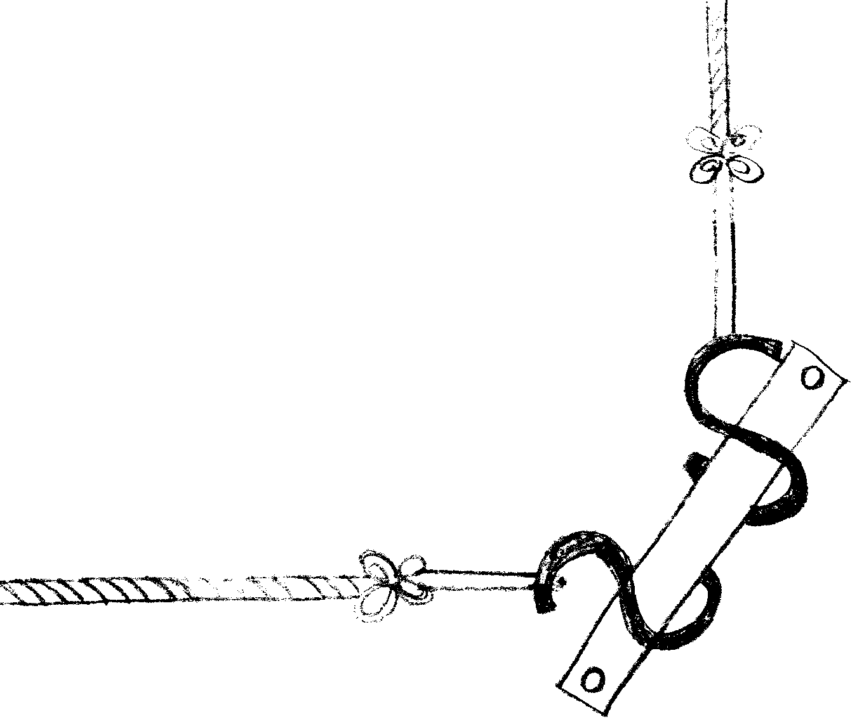
ビニール製ひも
手芸用ゴム
S管

ボール―５３【ころがしドッジ―1年―②】
・チーム編成をする。
（入学してから初めてのボール運動単元なので，生活班をそのままチームにするといい。）
・チームや個人の記録カードとともに，全体に示せる学習の進め方や対戦相手がわかる対戦表など
を作っておく。
・用具の確認（ボールや用具の数やゴールの広さ・安全確認など）
・ルールの確認（クラスの児童の実態に合わせてルールを精選しておく）

８．「はじめ」の時間の指導
①単元計画を知らせる。
「今日からころがしドッジボールを６時間します。がんばりましょう。」

②どんな運動か知らせる。
「内野と外野にわかれて，ボールを転がして相手チームにあてたり，うまくよけたりしながら得点を競い合いましょう。」

③場作りの仕方を知らせる。
「チームで役割を分担し，準備しましょう。安全に注意して準備しましょう。」

④ルールを知らせる。
「ルールを守ってゲームに参加しましょう。」
・じゃんけんで内野と外野の先攻，後攻をきめましょう。
・先攻チーム（外野）が始めることを告げてから，ボールを転がしましょう。
・相手の体に当たったら1点。
・ボールがコートの中で止まったら，ボールを外の相手に渡しましょう。
・5分で先攻と後攻を交代しましょう。

※ルールはできるだけかんたんなものにする。難しかったり多すぎたりすると，ゲームを楽しむための阻害要因になる場合がある。
※クラスの実態に合わせてルールを変更していくのもいいが，「みんながより楽しめるように」という観点でクラス全体で話し合って変更していく方が望ましい。

⑤学習の進め方を知らせる。
「コートの中央に並んであいさつしてから始めましょう。」
「時計係は，はじめとおわりのあいさつをしっかりしましょう。」
「ゲームは前半５分・後半５分です。」
「最後にも結果を確かめてあいさつしておわりましょう。」

ボール―５４【ころがしドッジ―1年―③】
９．ねらい①の時間の指導
①準備が早くできたチームは体慣らしをする。
「準備を協力してしましょう。」
「チームで練習しましょう。」
※準備の仕方がわかっているか確認し，必要であれば助言する。
※できるだけボールに多く触球できるようにボールの数を増やすなどの工夫をする。
※練習の方法などを必要なチームに助言する。

②リーグ戦（総当り戦）でゲームを楽しむ。
「対戦相手とコートを対戦表などで確認しましょう。」
「並んであいさつをしたら出る人を確かめましょう。」
「タイマーで計時しゲームを始めましょう。」
「前半と後半でメンバーを交代しましょう。」
「終了時に勝敗を確認してあいさつしてから終わりましょう。」
「ゲームが終わったらカードに得点を記入し，次のゲームの準備をしましょう。」
※ゲームの進め方がわかっているか確認し，必要であれば助言する。
※トラブルがないか確認し，必要に応じて次のことを指導する。
・勝敗を素直に認める。
・ルールは守る。
・もめている時間よりもゲームを楽しむ時間が多い方が楽しいことを知らせる。
・失敗した人を責めずに励まし合うことが大切であること。

※必要でなければ，ゲームとゲームの間に集めて指導するが，そうでない場合は続けてゲームからゲームへ学習を進められるようにする。
※まとめの時間に良い姿を広めたり，必要なことを話し合ったりできるようにする。

１０．ねらい②の時間の指導
①準備が早くできたチームは体慣らしをする。
「準備を協力してしましょう。」
「チームで練習をしましょう。」
※準備の仕方がわかっているか確認し，必要であれば助言する。
※できるだけボールに多く触球できるようにボールの数を増やすなどの工夫をする。
※練習の方法などを必要なチームに助言する。

ボール―５５【ころがしドッジ―1年―④】
②リーグ戦Ⅱでゲームを楽しむ。
「攻め方や守り方を工夫してゲームを楽しみましょう。」
攻め方の工夫例
①腰を低くして，両手で止める。
②体の正面でボールを取る。
③相手の後ろに行って，ボールが来た時にすぐ当てられるようにする。
④よくねらって転がす。
⑤すばやく転がす。
⑥速いボールを転がす。
守り方の工夫例
①相手に背中を見せない。
②ボールをよく見てかわす。
③ジャンプしてかわす。
④右や左に跳んでかわす。

これらの工夫は，毎時間児童の動きから見つけておき，まとめの時間に紹介するといい。

※一度も得点できていない児童やボール運動に苦手意識をもっている児童には，ゲーム中に声をかけ，動き方などの支援をする。
※チームの様子をよく観察し，負けがこんでいるチームへは，ゲーム中やチームの時間に動き方や練習方法や作戦を助言する。

１１．「まとめ」の時間の指導
①学習の様子やできばえを学習カードとともに振り返る。
「チームや個人でうまくいったことなどを発表しましょう。」
「友達や相手チームのよいところを発表しましよう。」
※チームで力を合わせ良い結果に結びついた様子を取り上げ，そこに至った工夫や努力の大切さに気づくようにする。
学習カード
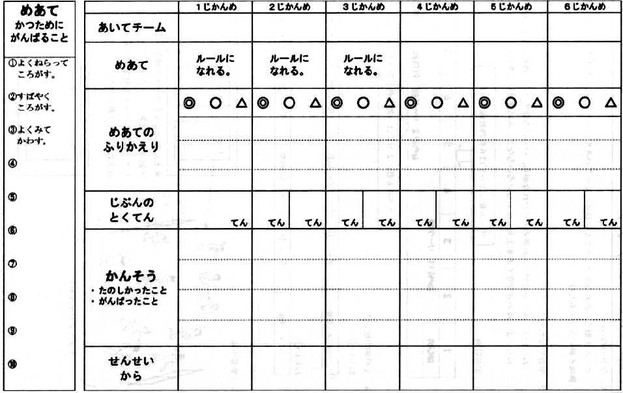
１２．参考資料
・体育実技講座冊子
・Ｗｅｂページ（「京都市小学校体育研究会」で検索してください。）

ボール―５６【ころがしドッジ―1年―⑤】

